Военно-спортивные игры в 2-4 классах.
Совсем недавно в нашей школе состоялись военно-спортивные игры, посвященные 70-летию ПОБЕДЫ в Великой Отечественной Войне!
Велика и необъятна наша родина. Есть у нас реки и горы, поля и леса. Но славится Россия не только своими просторами, но и людьми отважными, умными, сильными духом.
Долгие века наша родина отражала бесконечные нападения врагов со всего света. В Отечественной войне 1812 года проявилось геройство русского солдата. Именно благодаря ему «застрял» под Москвой непобедимый Наполеон, а в 1941 году началась Отечественной Великая Отечественная война. И опять весь народ от мала до велика, встал на защиту родины. Именно в этом году Войне. В этом году отмечается 70-летие Победы в Великой Отечественной Войне.
На территории наших сёл проживают ветераны Великой Отечественной войны, о которых мы не должны забывать. Солдаты сражались во имя мира и мечтали о будущем мире в передышках между боями. Мы верим в то, что наши ребята, будут помнить, чтить и гордиться нашей Родиной.
Именно в нашем военно-спортивном мероприятии, мы проверили ребят на силу, отвагу, смелость! Они подготовили интересные визитки – гордо представили свою команду на соревновании!
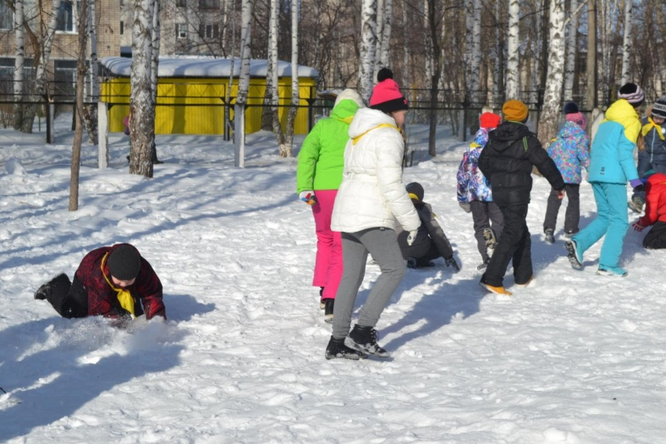
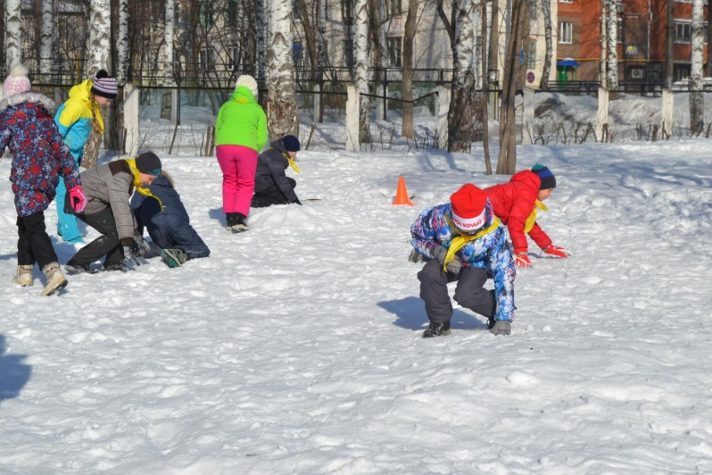
Один у нас на всех девиз:
«Не отступать назад»
Не даром говорят:
Солдат — всегда солдат.

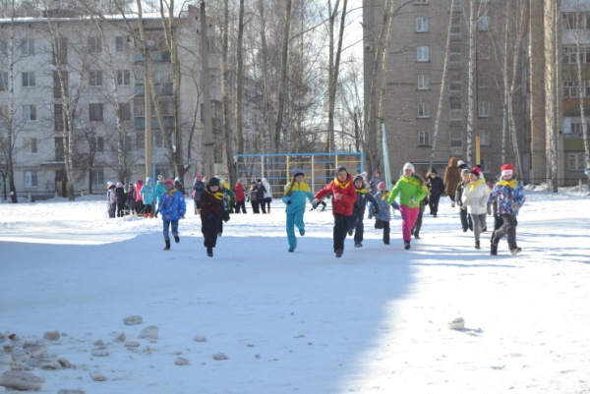

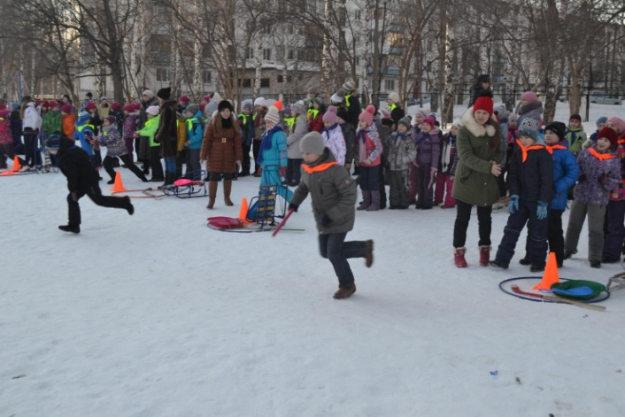
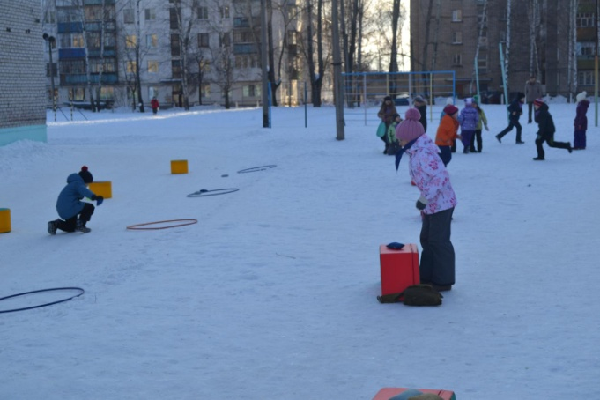
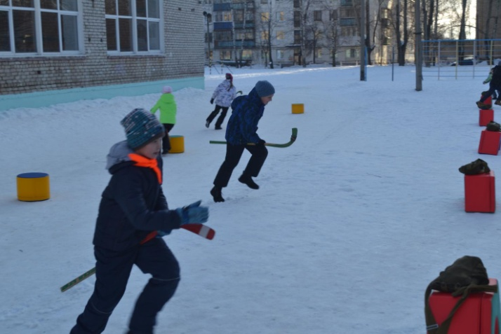
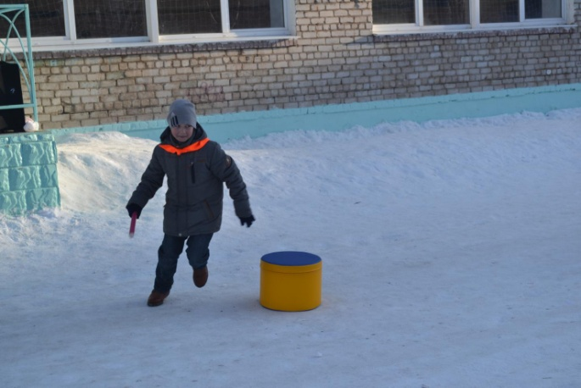
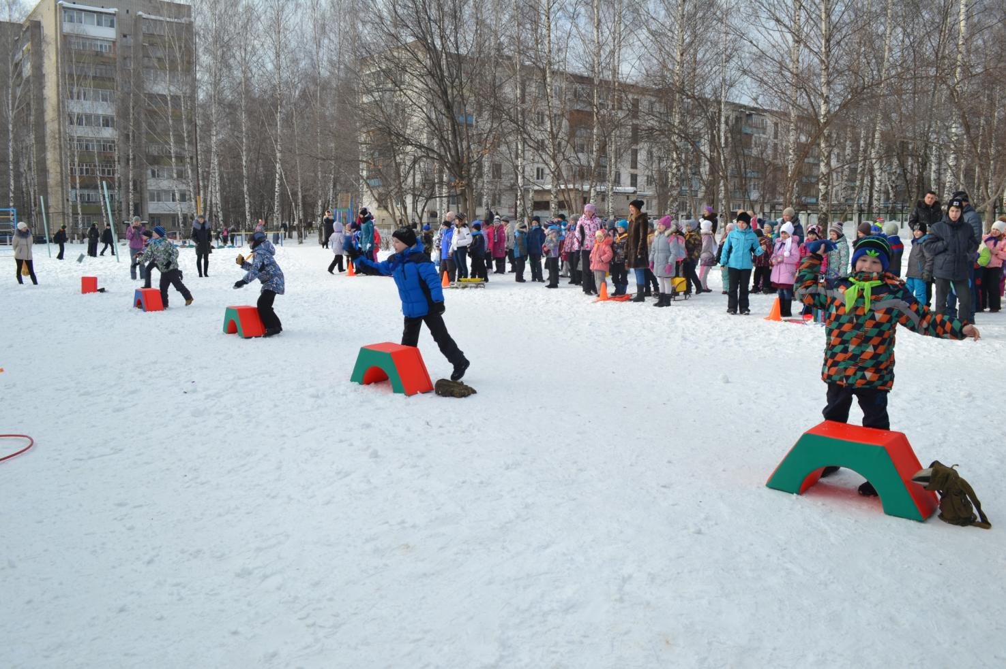
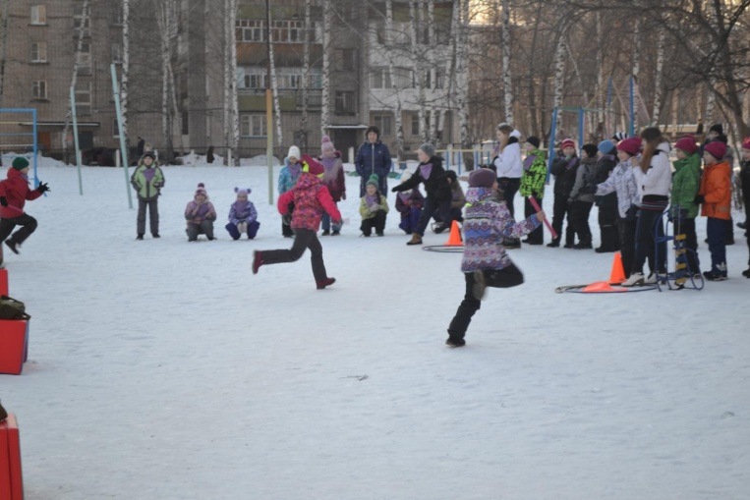

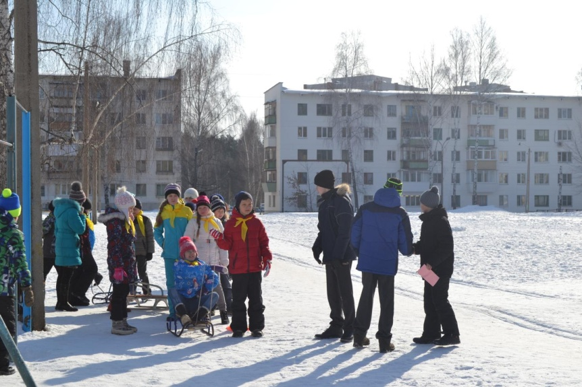
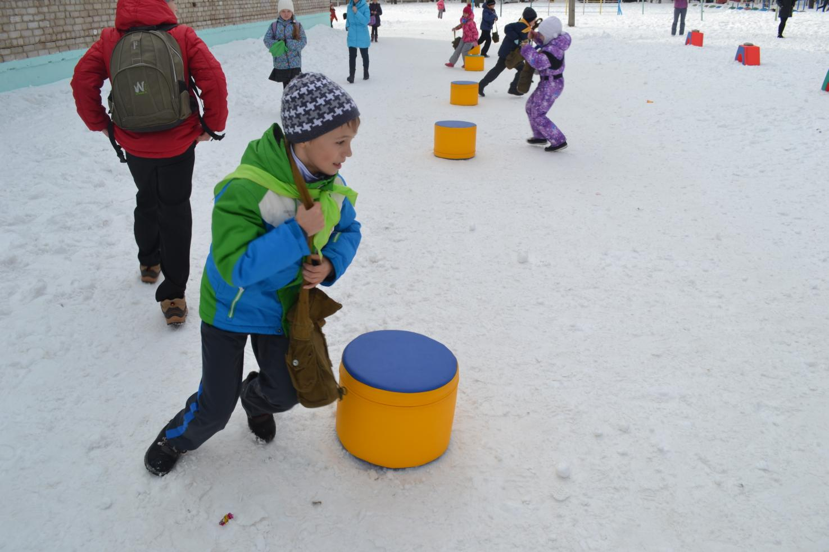
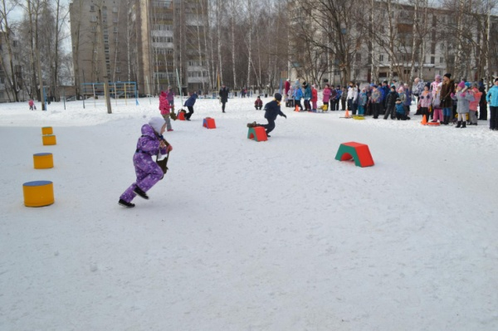
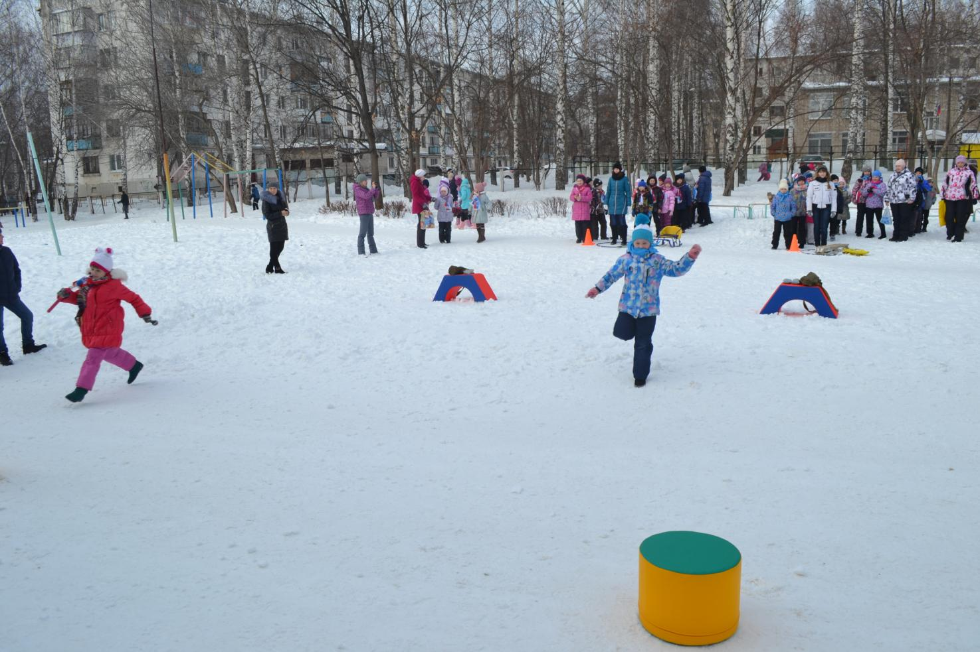

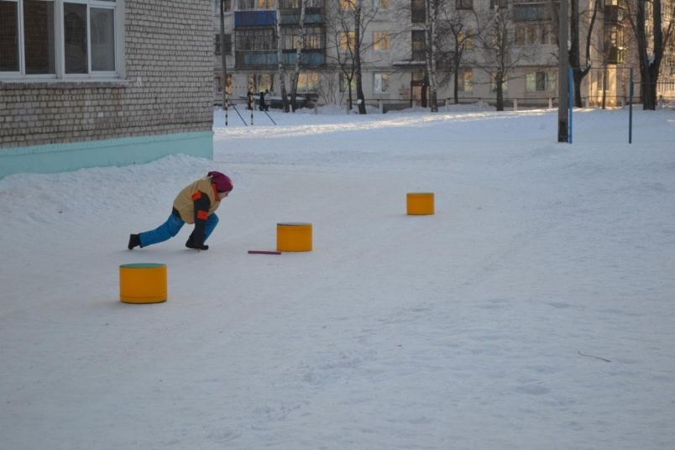
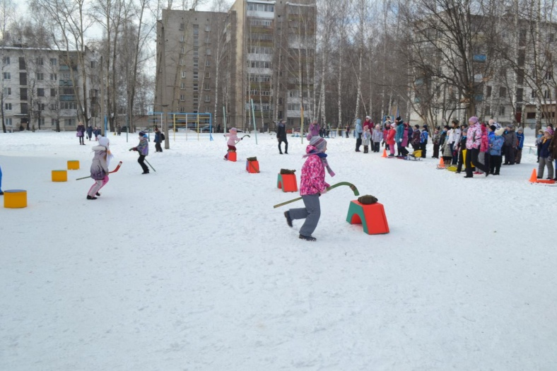

В нашем мероприятии все ребята - победители. Они стремились к победе, преодолевая трудности, поддерживали друг друга в спортивной борьбе. Они – настоящие защитники нашего Отечества!
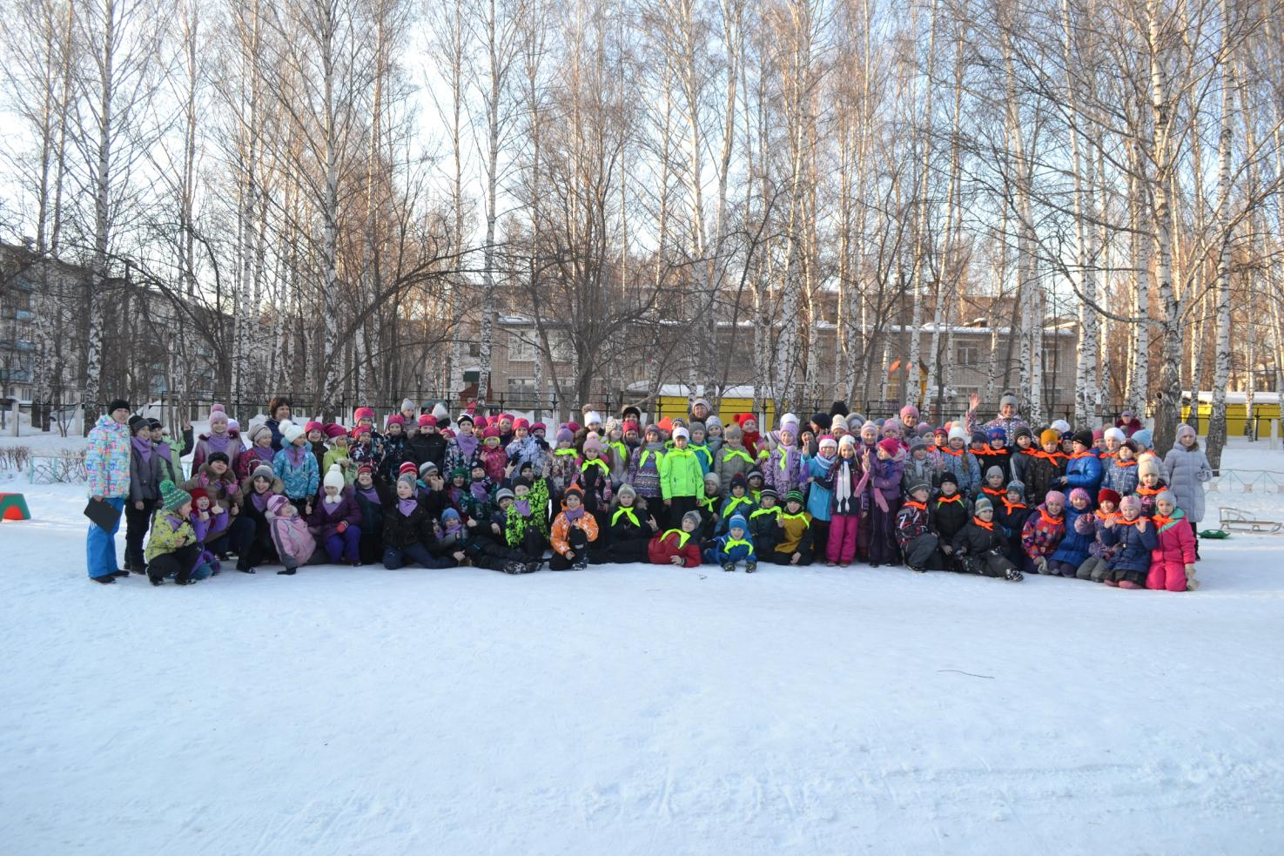
Пусть небо будет голубым,
Пусть в небе не клубится дым,
Пусть пушки грозные молчат
И пулеметы не строчат,
Чтоб жили люди, города.

